INSTRUCTION & MAINTAIN MANUAL

VS-XL250 全自动吸送板机
——————————————————————————————————————————————————
用
户
操
作
维
护
手
册
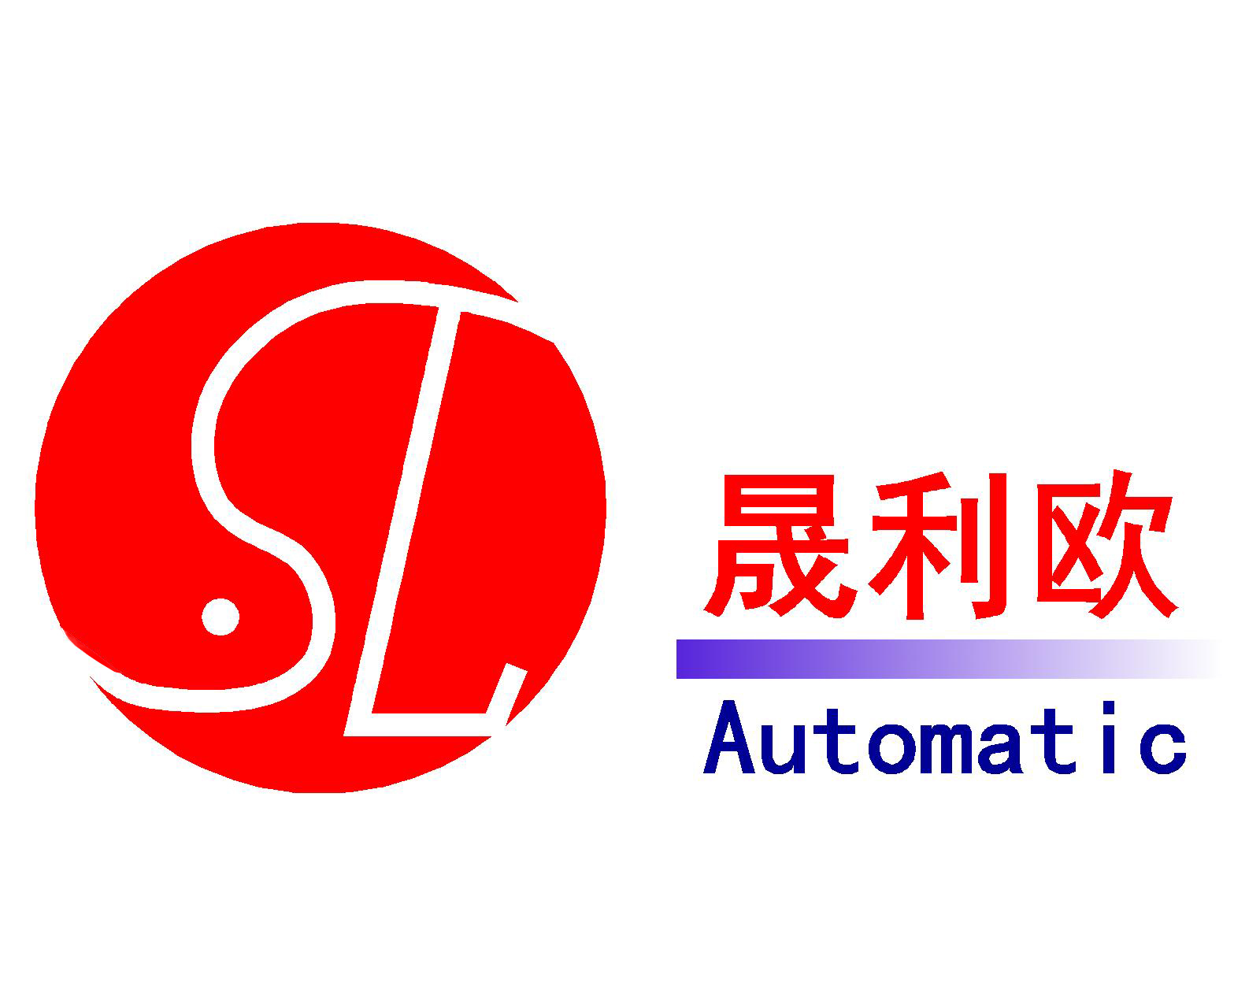
晟迪欧电子科技有限公司
苏州晟利欧电子设备有限公司
SHINE D&O Electronics Technology Co.,Ltd
台湾总部：桃园县观音乡观音工业区工业一路16-8号 深圳工厂：广东省深圳市福永镇白石厦商业街
苏州分公司:江苏省苏州市相城区太平工业区聚金路 Http://www.shinesmt.com
Tel:(+86-512)67686892 61259052 88869518 Fax:(+86-512)63931522 E-mail: topshine_ele@126.com

总 目 录

第一章 序 言 (2)
目录索引A 安全指令 (4~6)
目录索引B 安装与规格 (8~11)
目录索引C 机器操作步骤 (13~15)
第五章 定期保全 (16)
第六章 运输吊装 (17)
附图一 整机安全标志分布图 (18)
附图二 电路控制原理图 (19)

第一章 序 言
欢迎使用本公司生产的VS-XL250全自动吸送板机，请使用的有关人员仔细并熟读此操作手册，机器在正确的使用方法下，才能充分发挥机器的性能，使用的好坏对生产出产品的质量及机器的寿命都会有很大影响。因此，无论如何，请充分理解操作手册，使机器在最佳状况下运转，得到最佳的效益，同时，也希望您重视机器的安全使用。
当您手中拿到此说明书，您已经成为我们的用户或服务对象，我们将有义务有责任为您提供有关机器使用上的技术帮助，关于本书若有不明之处时，请您向公司服务部询问。联系方式详见封面。联系时，请务必告知机器铭牌上所记载的（机器制造编号）、零件的名称、数量、图号。
使用上的注意事项
- 请先确定您所购买的机器的具体型号；
- 机器运转时，请对操作手册中的（安全规则与事故防止）仔细阅读；
- 操作机器时，请严格遵守（安全规则与事故防止）；
- 因设计变更或特殊的原因，交货机器的具体规格与本操作手册所编写的有时会有若干的差异，请谅解；
- 用户单位如擅自在机器上改装零部件，由此引起的质量问题或机械事故，我公司不负责任；
注：本操作手册的著作版权属于中国苏州晟利欧电子设备有限公司所有，若无中国苏州晟利欧电子设备有限公司的书面许可，禁止复制或复印操作手册，同时禁止第三者使用本操作手册。
本公司保留随时修改本操作手册中所编写技术资料的权利。
目录
安全注意项 ……………………………………………………………3
- 技术参数………………………………………………………4
- PLC端口定义 …………………………………………………5
- 操作方法介绍 …………………………………………………6
- 运行时的注意事项 ……………………………………………6
- 保养与记录……………………………………………………8
- 基本故障原因分析及解决方法 ………………………………9
- 保证和售后服务 ………………………………………………10

安全注意事项
为了安全使用本产品，请务必遵守一下事项。
使用说明书中注意事项的标识和意义，如下述。

警告一旦错误使用，极有可能导致死亡或者重伤等重大事故。
注意一旦错误使用，可能会导致伤害或者出现物质损害。在某种情况下，可能会导致严重后果

图案标识举例
 该标识表示危险、警告、提示请注意的内容。
 该标识表示禁止的行为。
警告
非设备维护人员，不得打开设备的前后门。
设备运转时，不得将手伸入吸板机内部。
请勿将与生产PCB无关的物料放入吸板机内部。
不要用坚硬的物件去点击触摸屏。

注意
请勿在环境温度超过30°C的环境中使用。
AGV即将到达吸板机位置处时不要将设备后门打开。
在自动运行时请勿去更改参数。
对本机进行保养时，必须依照保养要领书，由具有专业知识者进行保养。

一﹑概述
1、吸送板机主要适用于各种线路板的自动上料，步距可分为五种（1，2，3，4，5，6格）兼有吸板和送板功能。操作方便、性能稳定、结构紧凑、维护简单；大大地减少了故障发生的可能性。
2、结构组成： 该机构主要由以下两个部分组成：
1）机身部份：钢板焊接坚固耐用，造型美观。
2）升降台部份：升降台由刹车马达驱动，能精确定位且能根据需要选择六种位置格式作升降送板运动。
3、技术参数：
1）外形尺寸：1480（L）*900（W）*1650（H）mm
2）适用周转箱尺寸：L355*W320*H563mm
3）最大PCB板尺寸：50*50-330*250mm
4）PLC：VH—60MR
5）升降台马达：M9RC90GD4L2 （AC 220V）
6）传动马达：M81A25G4L （AC 220V）
7）电源：220V，50—60HZ
8）总功率100W
9）气压：4-6Kg
4、维护保养
1）传动系统的丝杆及导向杆要定期加润滑油。
2）对轴承定期更换润滑油脂（六个月）。
3）不允许有异物进入电控箱，保持箱体内外清洁。
二、操作画面介绍:
本系统采用PLC+工业触摸屏全自动控制,该设备的操作均在触摸屏上完成,操作简单方便快捷,以下为本设备的具体操作画面介绍：
1、主页画面：
当设备接通电源后，触摸屏被点亮，并显示如下主页画面：
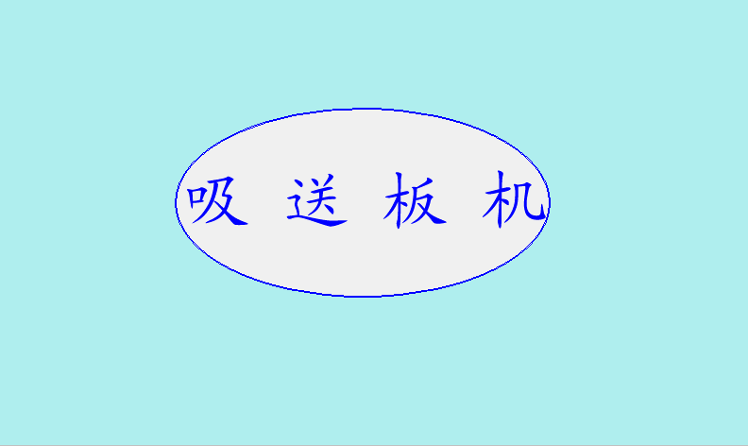
在该屏幕任意处按一下，将进入到下一个操作画面主菜单

4、主菜单画面：
在该画面按相应的按钮就会进入对应的画面，进行相应的操作。
当前模式：显示当前使用是模式（送板/吸板模式）
5、手动画面：
注：如在送板模式时按下该按钮，进入送板手动操作画面
如在吸板模式时按下该按钮，则进入吸板手动操作画面
5．1送板手动操作
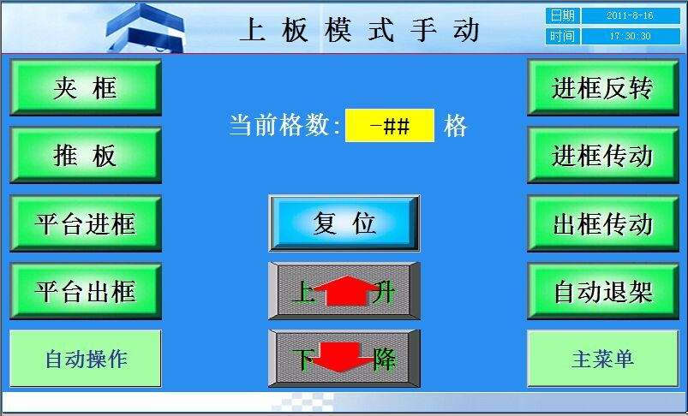
在该画面可以对上料机进行相应的手动操作：
夹框：按下该按钮，将会对框架进行锁住动作。
推板：当平台上升到可以出板的位置时，按下该按钮，推板气缸将会动作，松开则气缸返回，一直按下气缸到达顶点时也将返回，如果平台在上限位或下限位，按该按钮将无反应。
上升：按下该按钮，平台将往上升，格数计数也将执行增计数，松开按钮则停止上升，当达到设定的总格数，平台将直接上升到上限位。
下降：按下该按钮，平台将往下降，格数计数也将执行减计数，松开按钮则停止下降，当格数下降到零格时，平台将直接下降到下限位。
自动退架：按下该按钮，送板机将会把平台内的框架移出到输送台并将平台回到下限位。
5．2：吸板手动操作
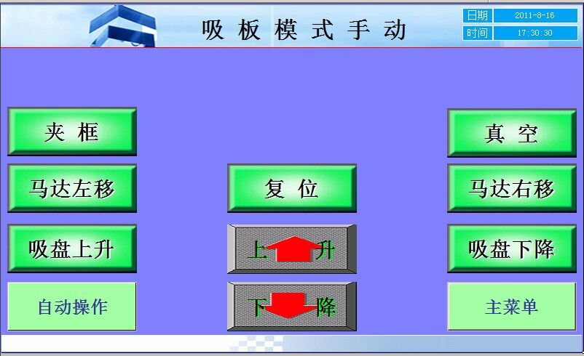
在该画面可以对吸板模式进行相应的手动操作。
从送板模式转到吸板模式，必须进行复位一次，按“复位”健，平台降至吸板模式下限位，方可进行其他操作。
夹框：按下该按钮，将会对框架进行锁住动作
真空：按下该按钮，将打开/关闭真空
吸盘上升：按下该按钮，吸盘上升动作（吸盘下限位有效）
吸盘下降：按下该按钮，吸盘下降动作（吸盘上限位有效）
马达左移：按下该按钮，移轨马达往左移动，松开停止，原点/原点极限感应器亮时，则无法左移
马达右移：按下该按钮，移轨马达往左移动，松开停止，终点/终点极限感应器亮时，则无法右移
料架上升：按下该按钮，平台上升，松开停止，侧板检测感应器亮时，则无法上升
料架下降：按下该按钮，平台下降，松开停止，吸板原点感应器亮时，则无法下降
如果一切都准备好了以后，就可以在该页面按下自动启动按钮，根据不同的模式将PCB板送入到后一道工序中去。
送板模式时：可以同时存放两个料框
吸板模式时，为了方便可以随时添放PCB
运行状态：显示目前运行的状态及报警信息。
7、参数设定画面：
注：如在送板模式时按下该按钮，进入送板参数设置画面
如在吸板模式时按下该按钮，则进入吸板参数设置画面
7．1送板参数
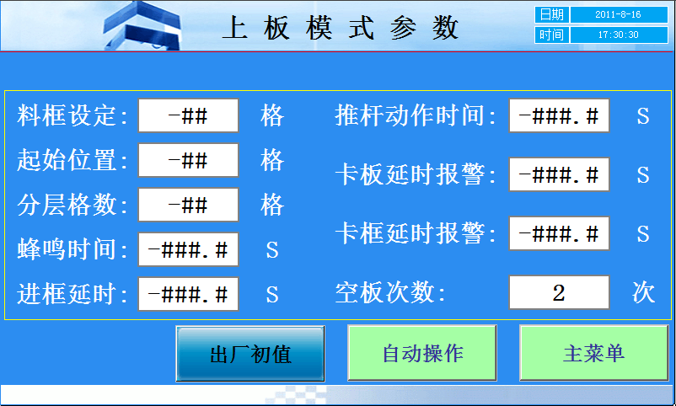
料框设定：指设定料框实际上用的有效的格数，设定范围为1-50，参考值为50。
起始位置：指PCB板从料框第几格为设定起始入板位置。参考值为1。
分层格数：指一块PCB板所占空间的格数，设定范围为1-6。
进框延时：料框进到平台后需等待多久才上升的时间。设定范围参考值为0.1S。
推杆动作时间：指推板动作时间设定。如果超过设定时间范围，侧报警。
设定范围参考值为3S。
卡板时间：指推板时卡板光电感应时间，超过该时间将产生报警, 参考值为4s.
卡框报警：指进框传动时进框光电感应时间。超过该时间将产生报警，设定范围参考值为16S。
蜂鸣时间：设置报警蜂鸣时间
空板次数:指自动运行时连续推了多少次空板以后就进行声光报警,如果设为零,将对空板次数不进行计数,该项报警也将无效.
7．2：吸板参数
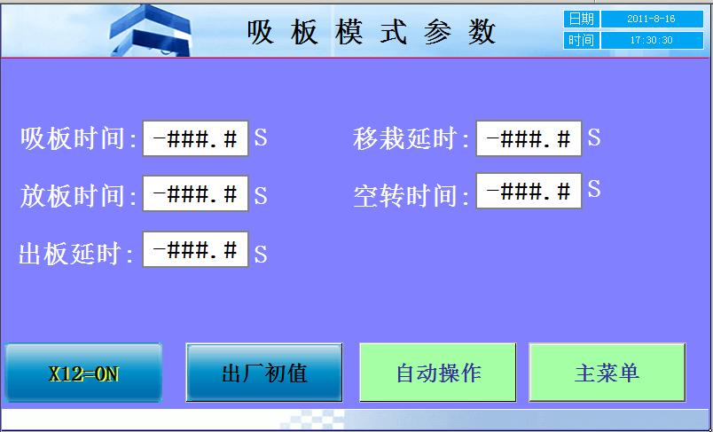
吸板时间：指吸盘下降吸板后上升的时间设定。
放板时间：指吸盘下降放板后上升的时间设定。
出板延时：指PCB板完全送出轨道后，皮带继续运转的时间。
移载延时时间：指吸盘前后平移到位后下降吸板或放板的延时。
空转时间：指接驳进板开始运转的时间。
以上参数出厂已设置好，非相关人员不可更改。
8、模式切换
按下模式切换按钮，进入该画面
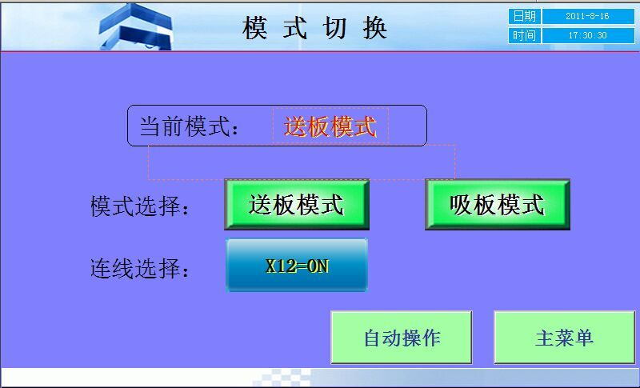
当前模式在送板模式时，吸板模式按钮有效
当前模式在吸板模式时，送板模式按钮有效
送板模式转吸板模式时，首先将料框拿走，放入吸板用制具，按下吸板模式按钮，即可切换到吸板模式
吸板模式转送板模式时，首先将吸板用制具拿开，确认平台上无物，按下送板模式按钮，即可转到送板模式
连线选择：根据下机信号的类型，选择不同的连线方式
按住X12=ON按钮几秒，可切换不同的方式
模式切换后，须进行“复位”一次，
9、生产管理：
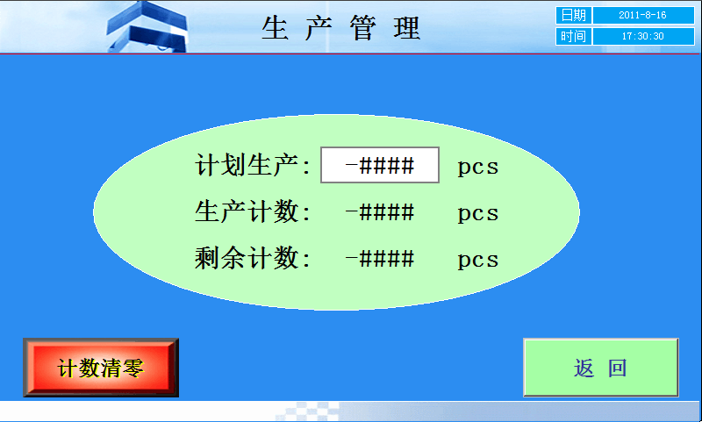
在该页面，可以对生产的PCB数进行产量设定，当达到设定的产量时，就进行声光报警,并将料框移出平台并停止自动运行，如果产量设为零，将不对生产的PCB板进行计数。
按下计数清零键，可将实际数量清零。
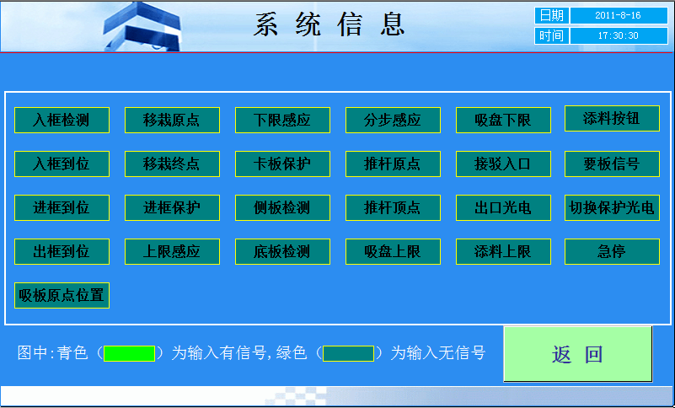
10、系统检测

该页面是对PLC输入点的监控，当调机或设备出故障时，通过该
页面可以很方便的找出故障点。
在送板模式下，当产生报警时会弹出此信息，根据不同信息去排除问题
三﹑PLC I/O表

输入 | 说明 | 输出 | 说明
X0 | 入框检测感应开关 | Y0 | 准备完成信号
X1 | 入框到位感应开关 | Y1 | 夹框
X2 | 平台入框到位感应开关 | Y2
X3 | 出框到位感应开关 | Y3 | 进框传动
X4 | 平台进框保护感应开关 | Y4 | 平台正转
X5 | 下限感应开关 | Y5 | 平台反转
X6 | 吸板模式原点位 | Y6 | 出框传动
X7 | 上限感应开关 | Y7 | 平台上升
X10 | 分步脉冲 | Y10 | 绿灯
X11 | 推板保护感应开关 | Y11 | 红灯
X12 | 后机要板信号 | Y12 | 黄灯
X13 | 推杆原点感应开关 | Y13 | 蜂鸣器
X14 | 推杆顶点感应开关 | Y14 | 平台下降
X15 |  | Y15 | 推杆气缸
X16 | 急停开关 | Y16 | 出框反转
X17 |  | Y17 | 进框反转
X20 | 吸板移载原点光电 | Y20 | 吸板平移马达前进
X21 | 吸板移载终点光电 | Y21 | 吸板平移马达后退
X22 | 侧板检测PCB料 | Y22 | 接驳台输送马达
X23 | 底板检测PCB料 | Y23 | 吸盘下降气缸
X24 | 吸盘上限 | Y24 | 吸板（真空）
X25 | 吸盘下限 | Y25
X26 | 接驳台入板光电 | Y26
X27 | 接驳台出板光电 | Y27
X30 | 吸板/送板模式切换保护
X31 | 加料上限开关
X32 | 超限手动开关
X33

- 有关修理、保养、使用的咨询，请首先与出售产品的销售公司联系。
- 保证期间
保证期间

依照以下记载内容
自收到日（到达用户日）起1年间
- 在用户依照使用说明书、粘贴于主机的标签上的注意事项等正常使用的状态下， 在保证期间中发生故障时，请委托出售产品的销售公司进行维修。可提供免费维修。
- 即时在保证期间内，属于以下情况时为收费维修
- 由于用户的错误使用以及不当维修和改造导致的故障或者损伤。
- 购买后由于坠落、来自外部装机以及运输原因导致的故障和损伤。
- 由于火灾、盐害、地震、风害水害、雷击、异常电压以及其他天灾人祸导致的故障和损伤。
- 电机、气缸、吸爪、轴承、链条等消耗件损耗导致的调换修理。

- 保证仅限于在中国内有效。
- 委托出差修理时，将收取出差所需的实际费用。

- 有关不明确之处以及维修的咨询
有关使用方法以及维修、不明之处的咨询，请于出售产品的销售公司或者以下窗口联系。

- 委托维修时
请首先阅读故障原因分析并进行检查，然后委托维修并请告知产品型号和出厂日期。

质量方针：
规 范 作 业
精 益 求 精
持 续 改 进
追 求 卓 越
欢迎选购本公司其它各类型号的设备，特殊要求可向本公司订制。

晟迪欧电子科技有限公司
SHINE D&O ELECTRONICS CO., LTD.

台湾总部：桃园县观音乡观音工业区工业一路16-8号
深圳工厂：广东省深圳市福永镇白石厦商业街
苏州分公司:江苏省苏州市相城区太平工业区聚金路
Tel:(+86-512)61259052 67686892 88869518 Fax:(+86-512)63931522
Http://www.shinesmt.com E-mail: topshine_ele@126.com

